Дарья ЖББ мектебінде «Оқуға құштар мектеп»
2022-2023 оқу жылы
Дарья жалпы білім беретін мектебінде «Оқуға құштар мектеп» жобасы бағытында іс шаралар жоспар бойынша атқарылған жұмыстары.
Қырқүйек айы:
«Тіл ұлттың жаны, халық рухы» атты көрме ұйымдастырылады 1-11 сыныптар арасында.
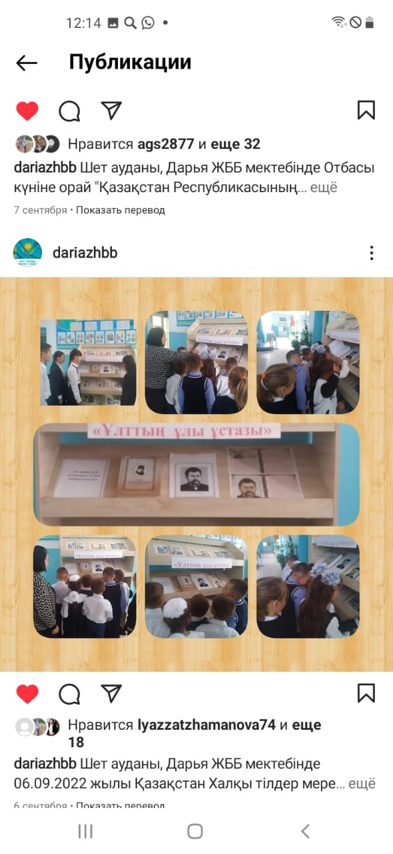

8-9 сынып арасында қазақ тілі мен әдебиет пән мұғалімі Т.Алимбекова «Ұлт жанашыр» Ахмет Байтұрсыновқа арналған диктант жаздырды.
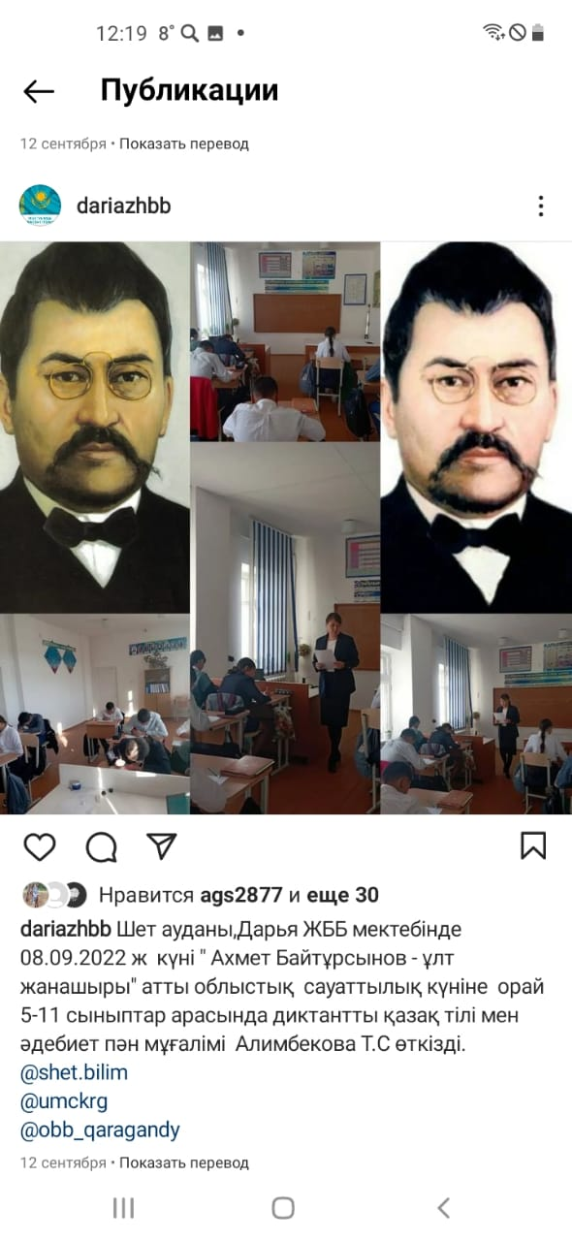

«Отбасымен бірге кітап оқу» челлендж өткізілді
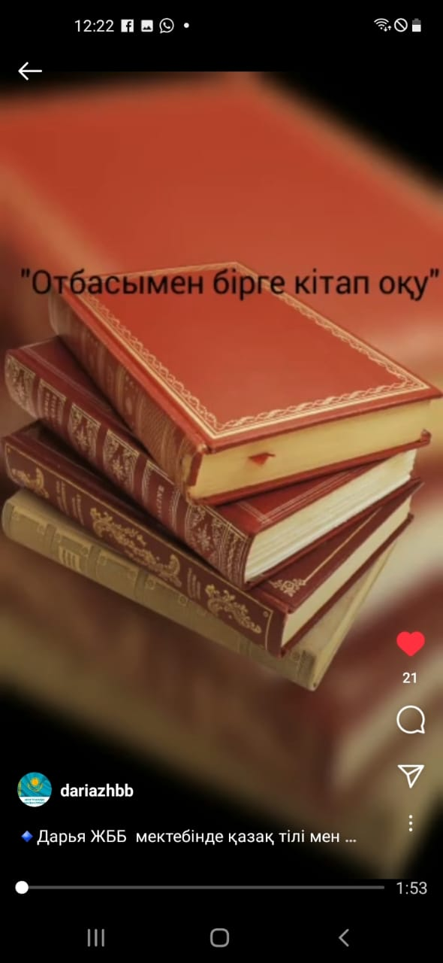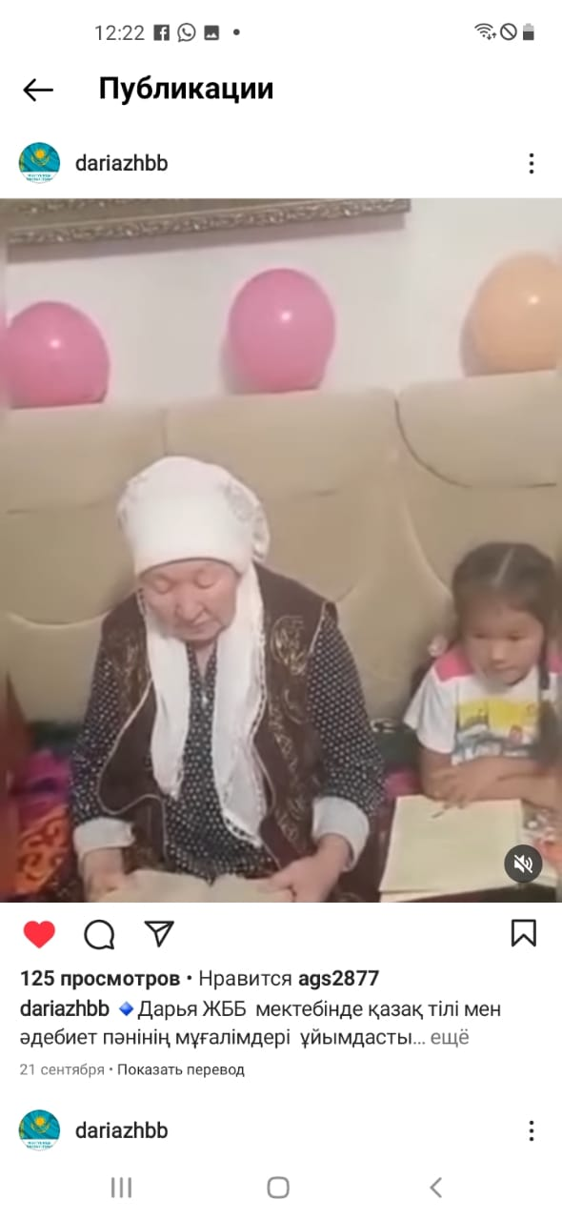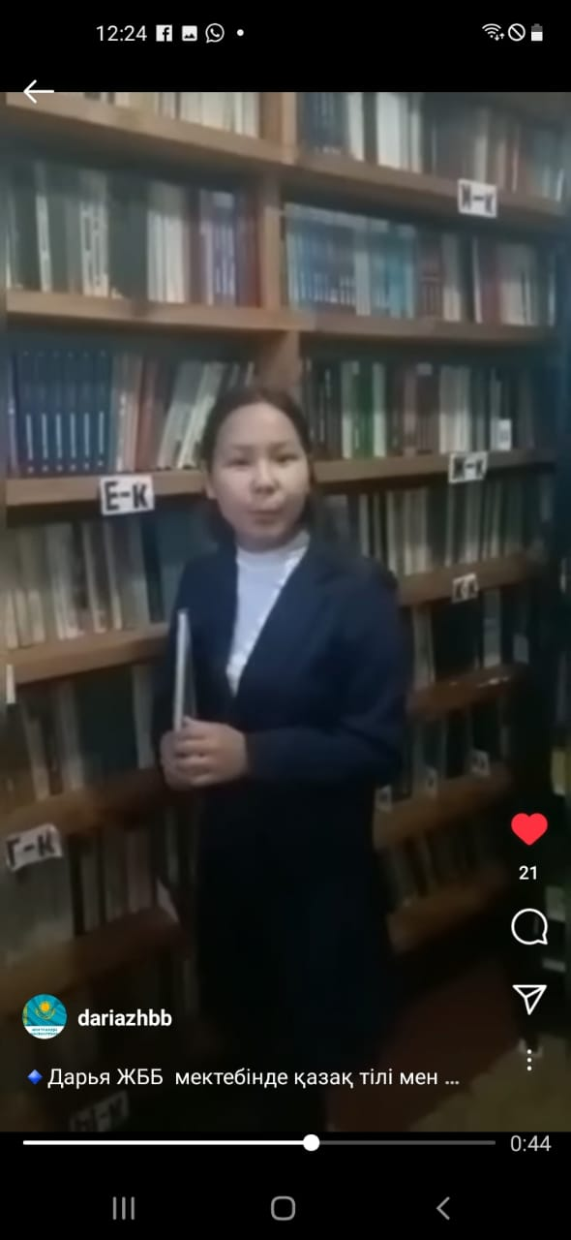
«Кітап оқып рухани бай бол» 20 минуттық кітап оқу.
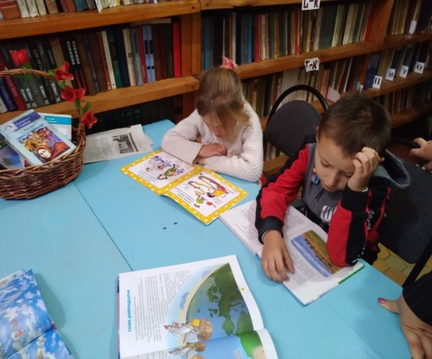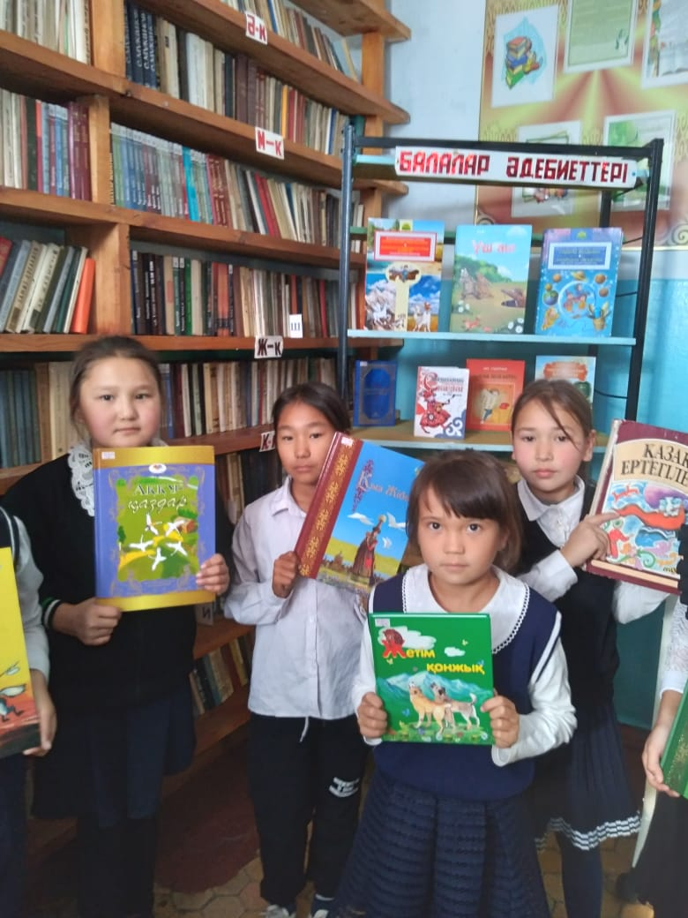
Қазан айында :
«Өзін оқы да, өзгеге ұсын» кітап алмасу іс-шара өткізілді. Букроссинг
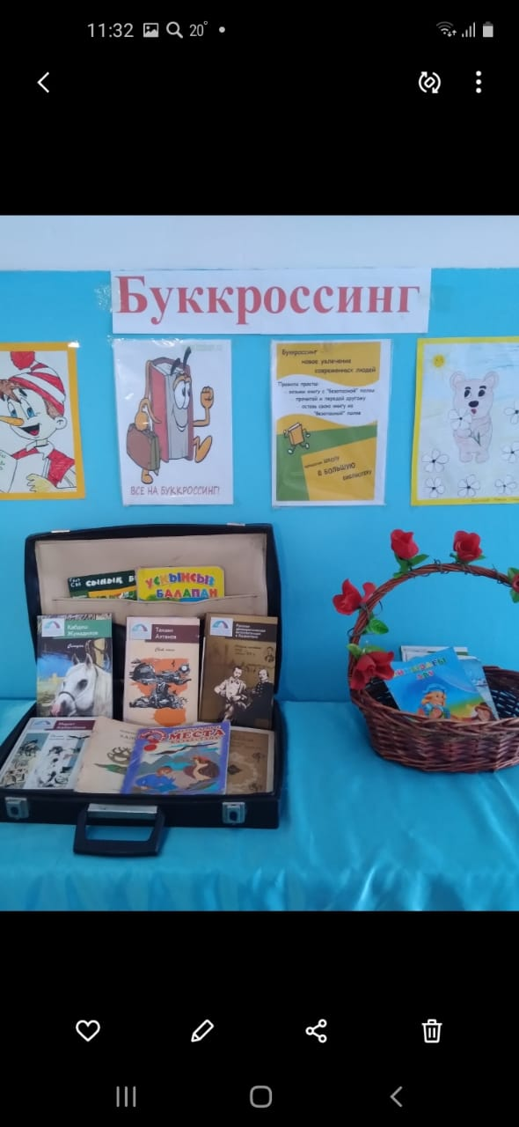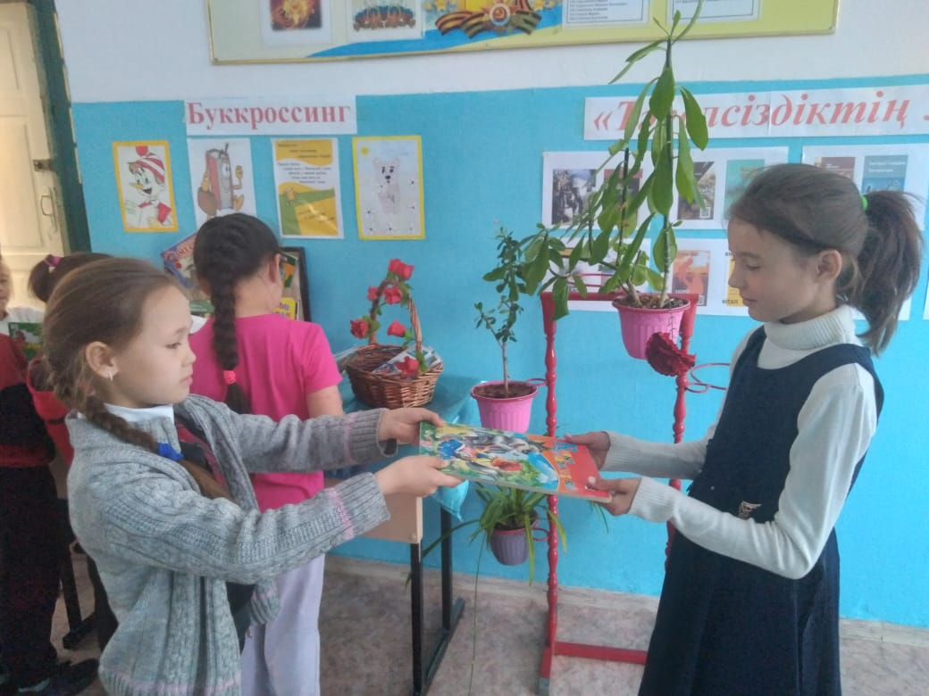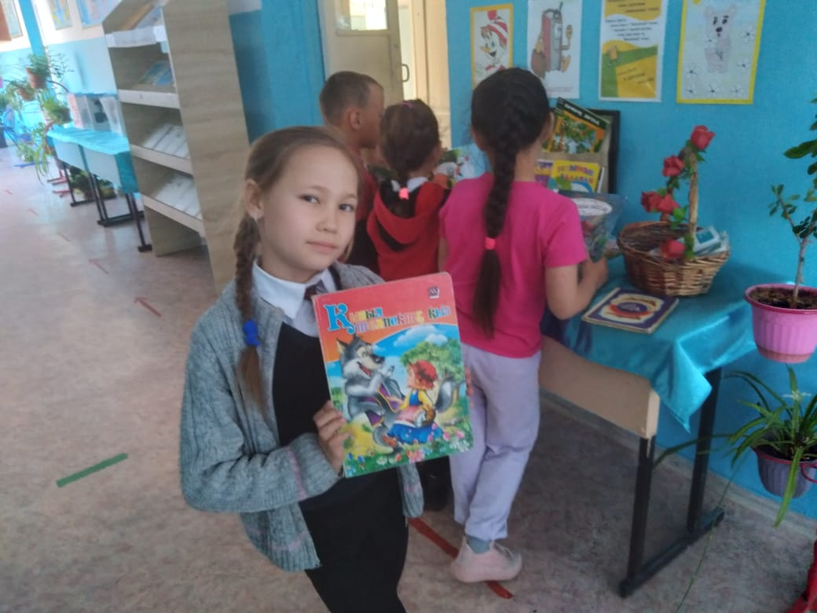

Оқуға құштар мектеп жобасы/Республика күніне орай/ челлендж өткізілді
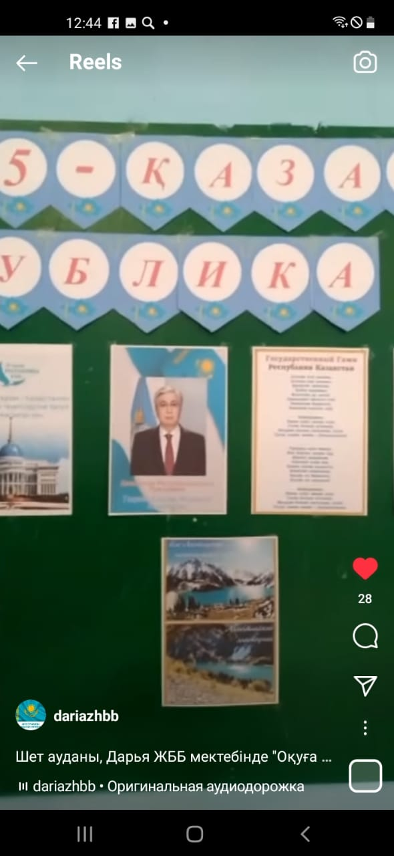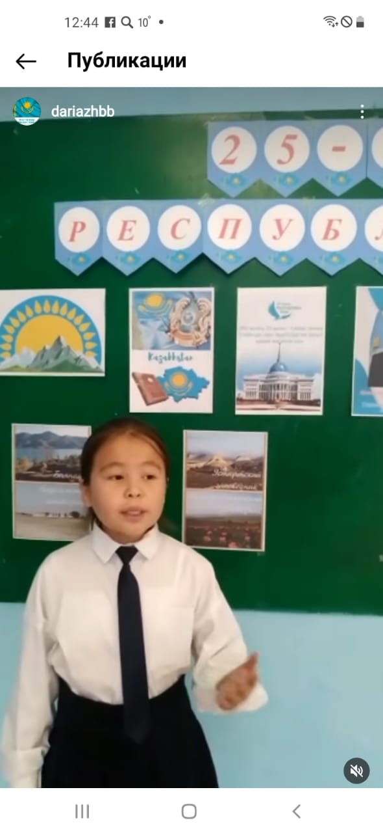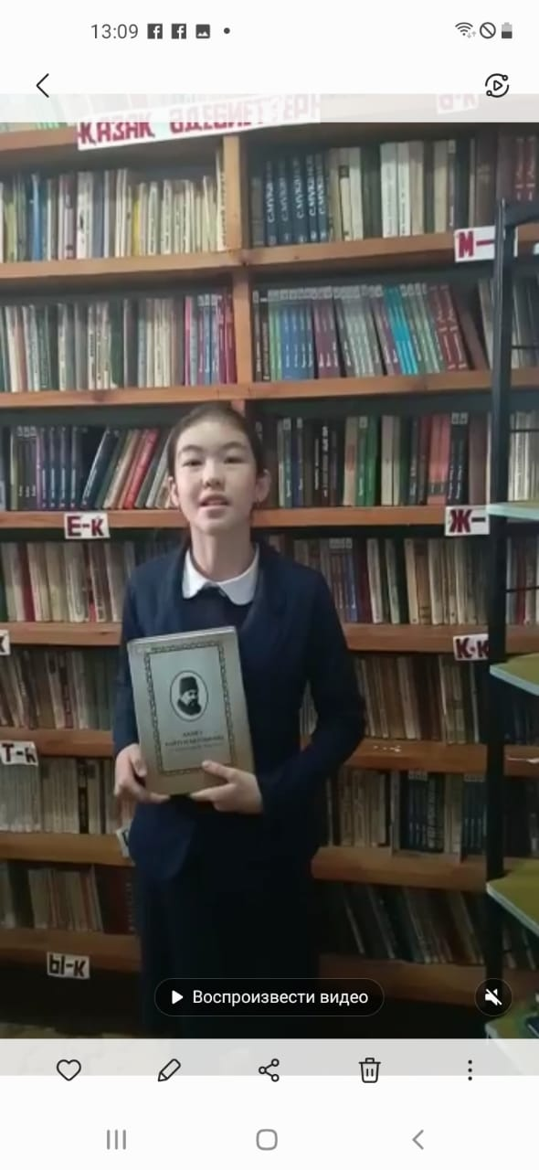
Оқуға құштар мектеп жобасы/Республика күніне орай/ мәнерлеп оқу
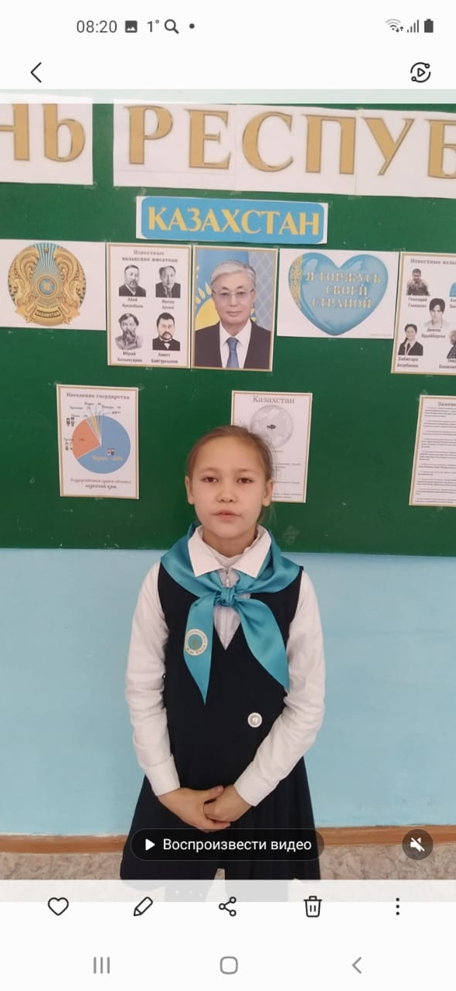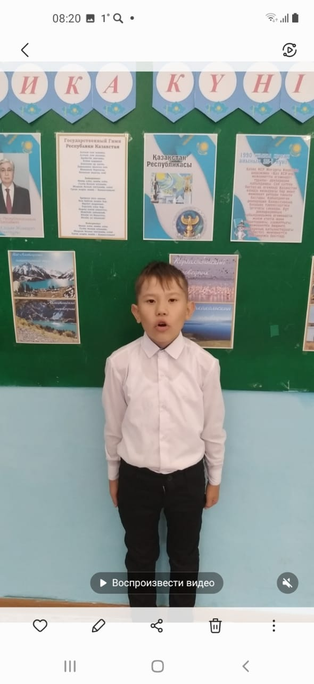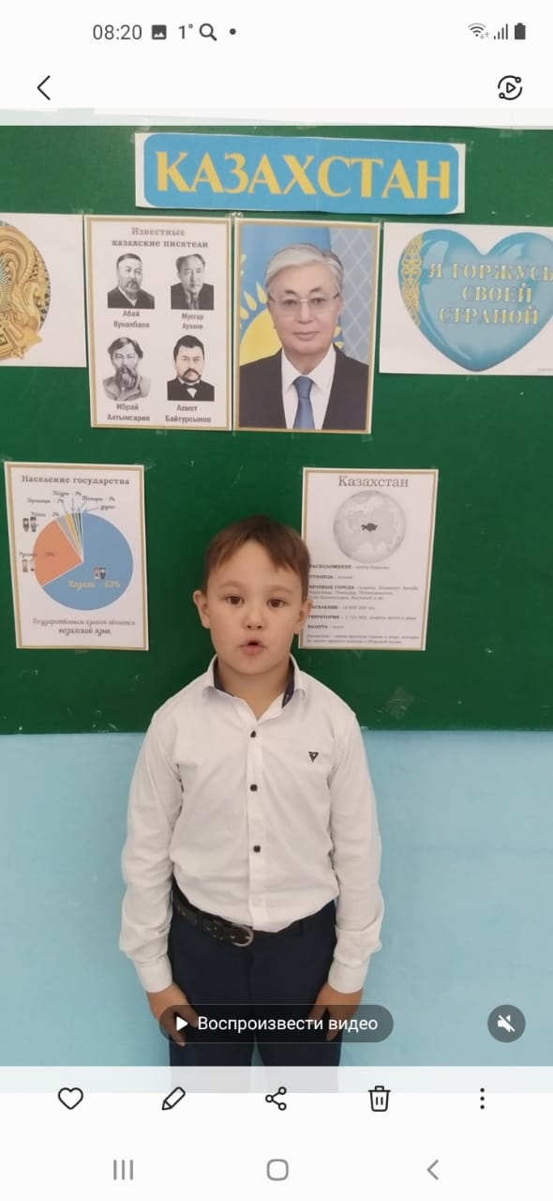
Оқуға құштар мектеп жобасы/Республика күніне орай/ мәнерлеп оқу
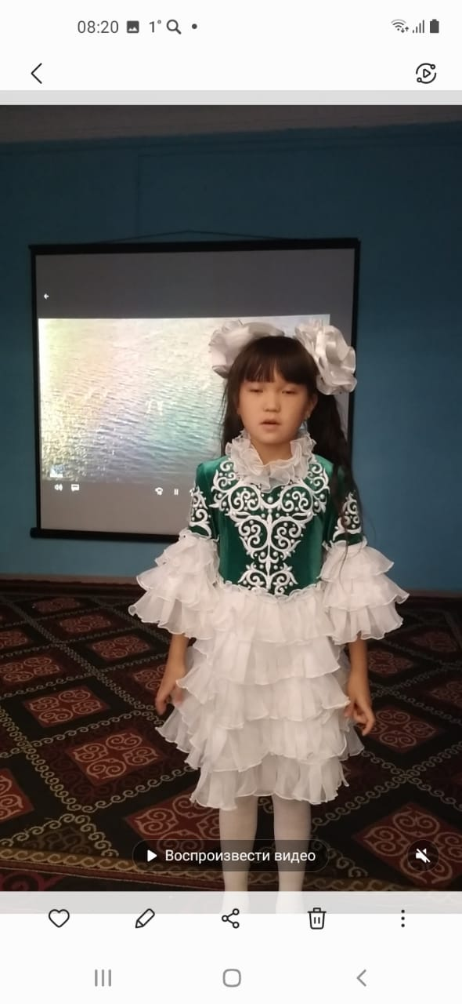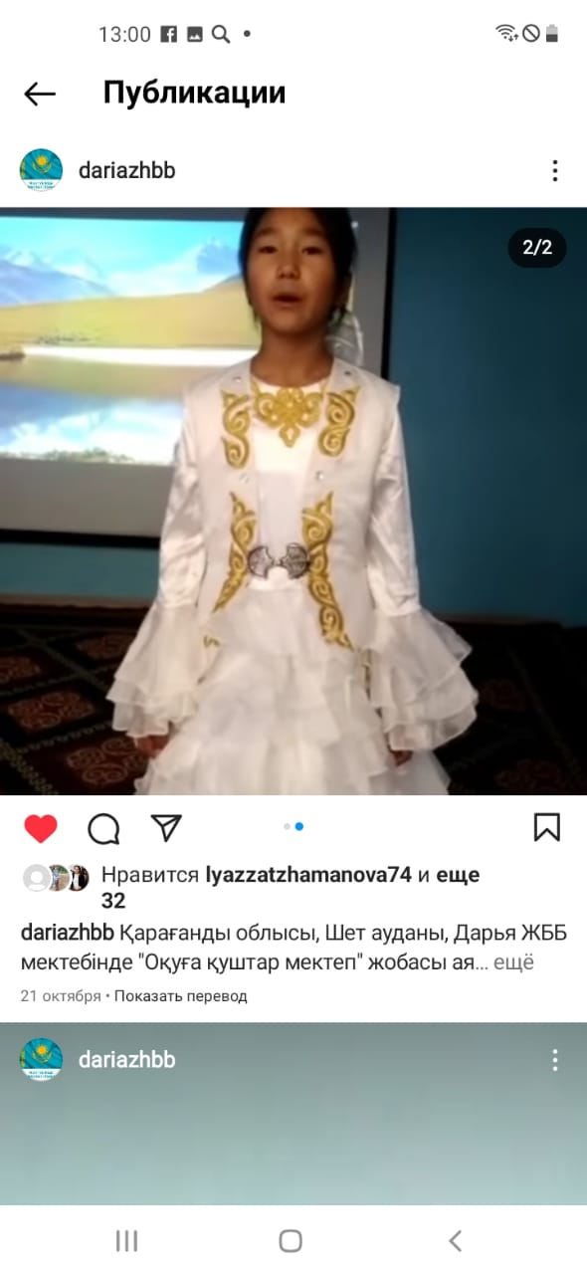

Орындаған: кітапханашы: Б.Абдрахманова

Қараша айында :
«Бір отбасы-бір кітап» кітап оқуды отбасылық құндылықтарын таныстыру
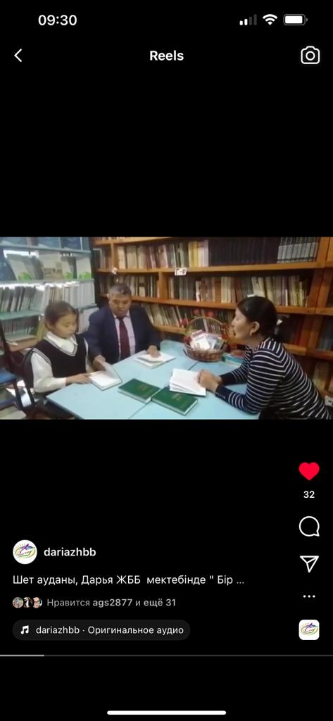
«Мұқағали Мақатаев» мәнерлеп оқу
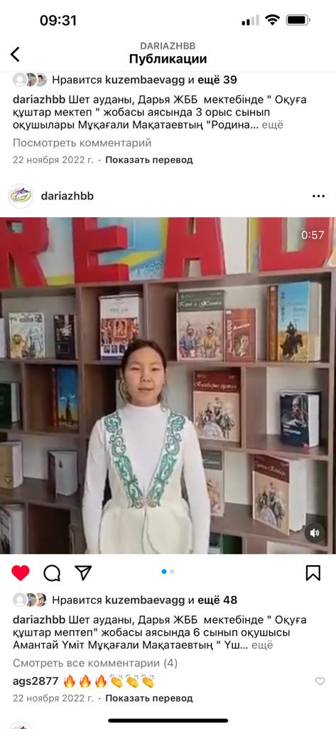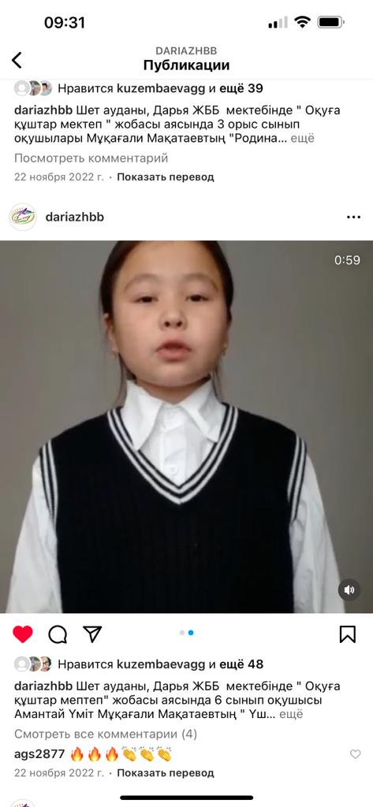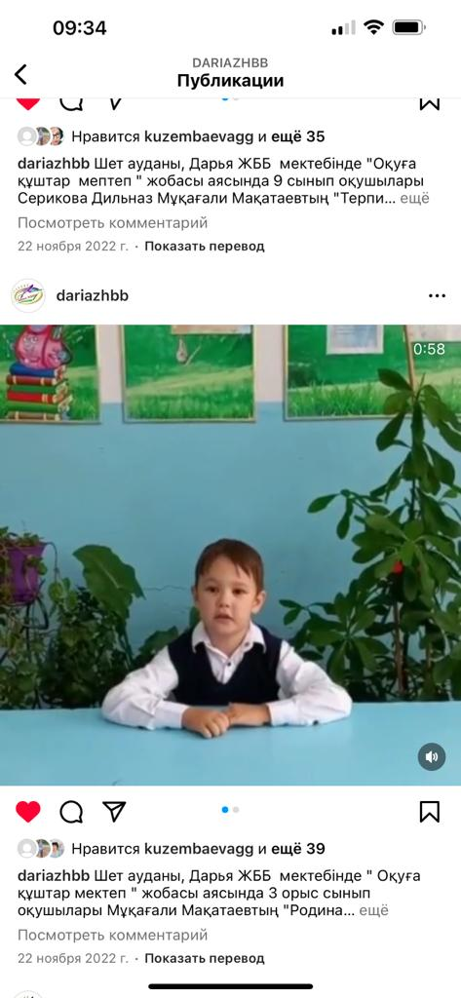
Жаңаа
Жаңа көркем әдебиеттермен таныстыру
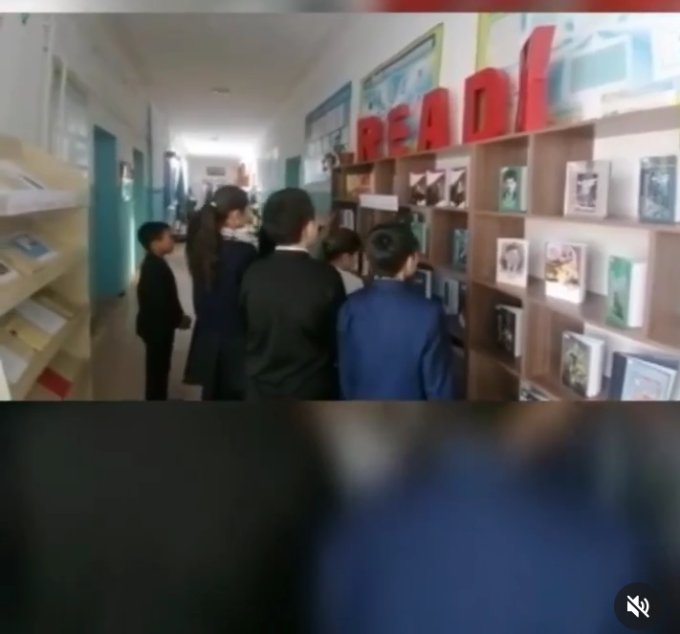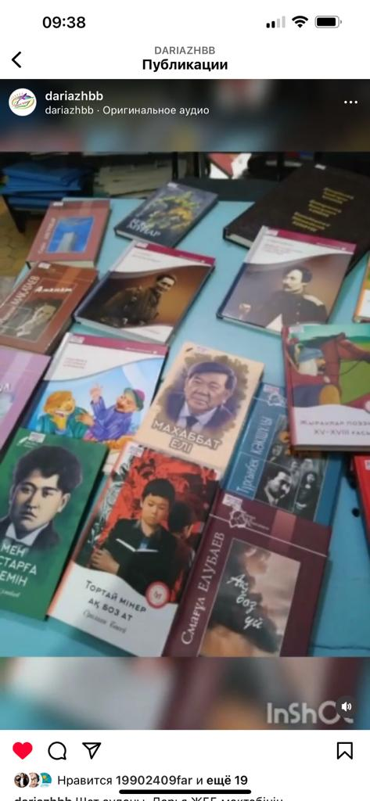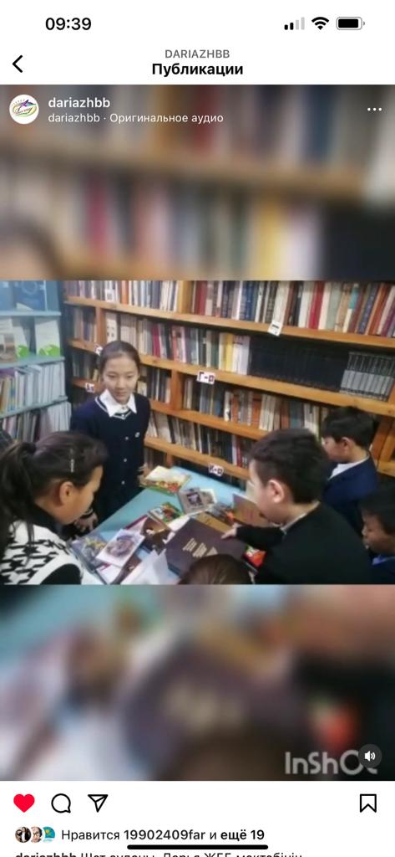

«Өзің оқы да, өзгеге ұсын» кітап алмасу шарасы /BooKCrossing/
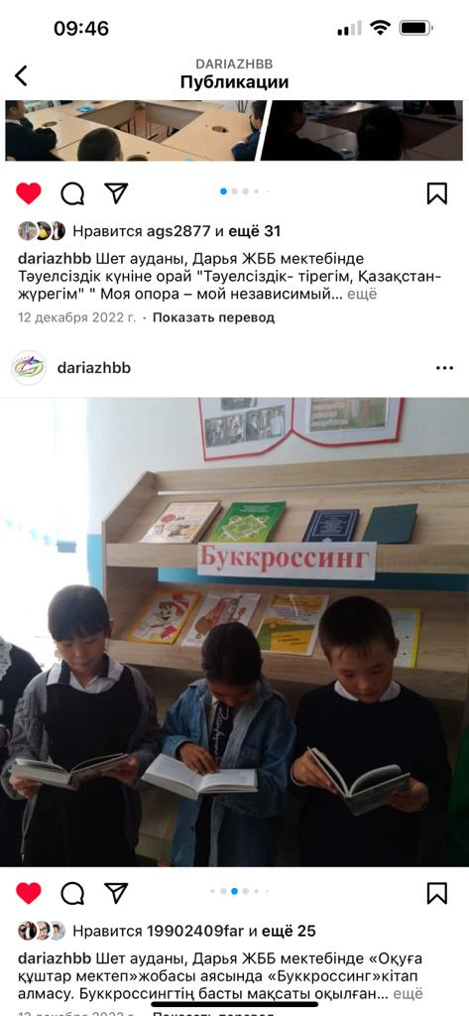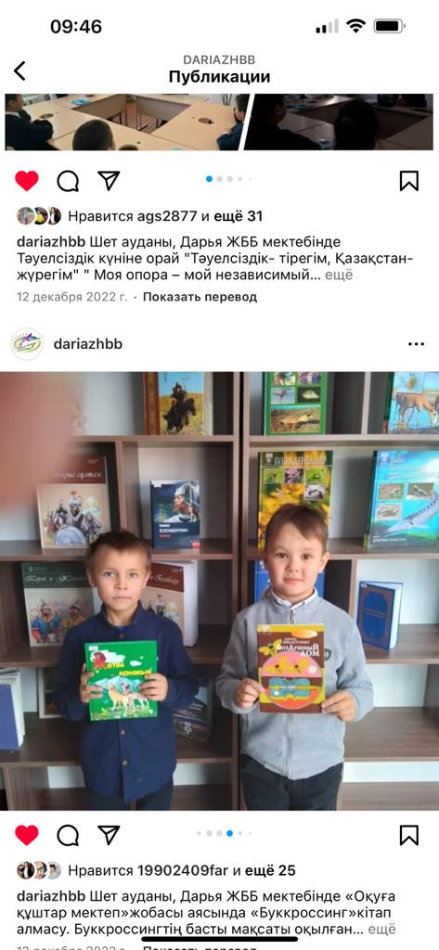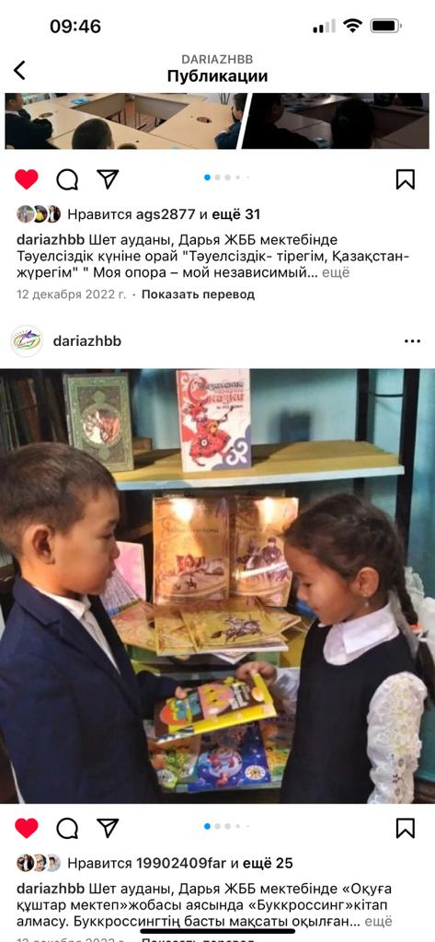
111 1111»»
«Абайды оқы, ерінбе» шығармаралмен танысу, мәнерлеп оқу, кітап көрмесі
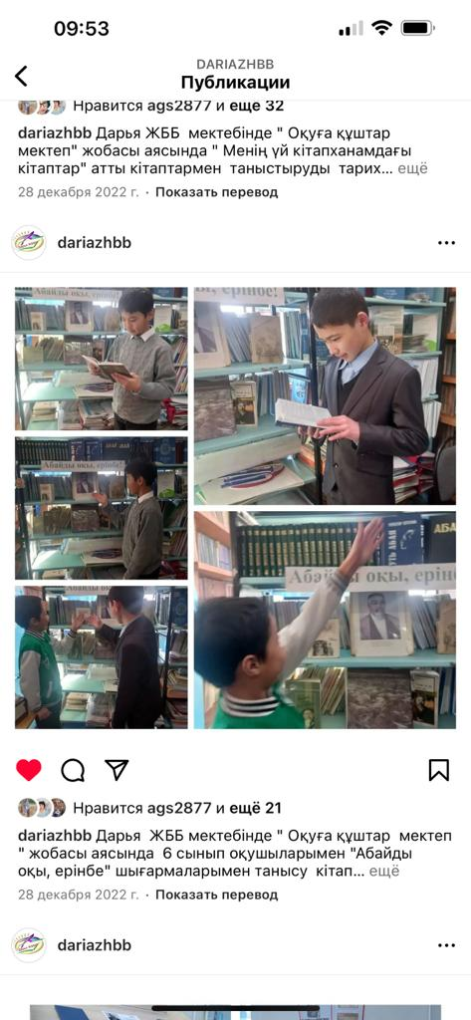
Менің үй кітапханамдағы кітаптар
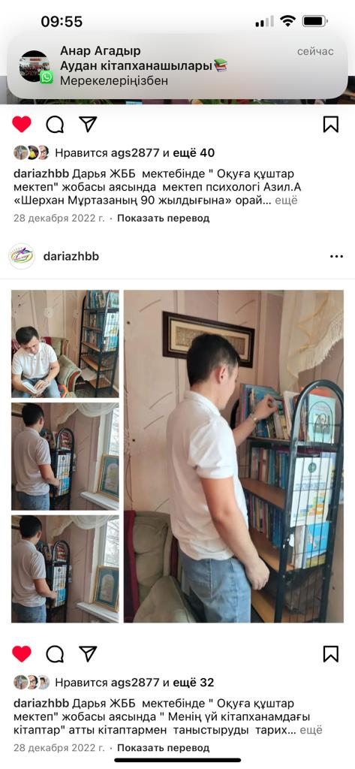

«Кітап-ақылынаақыл сұрамайтын алтын қазына» дөңгелек үстел
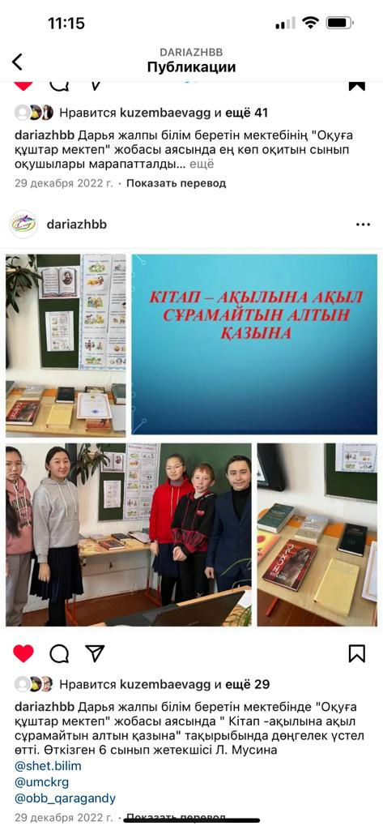
Шерхан Мұртаза 90 жылдығына орай сынып сағаты, мәнерлеп оқу
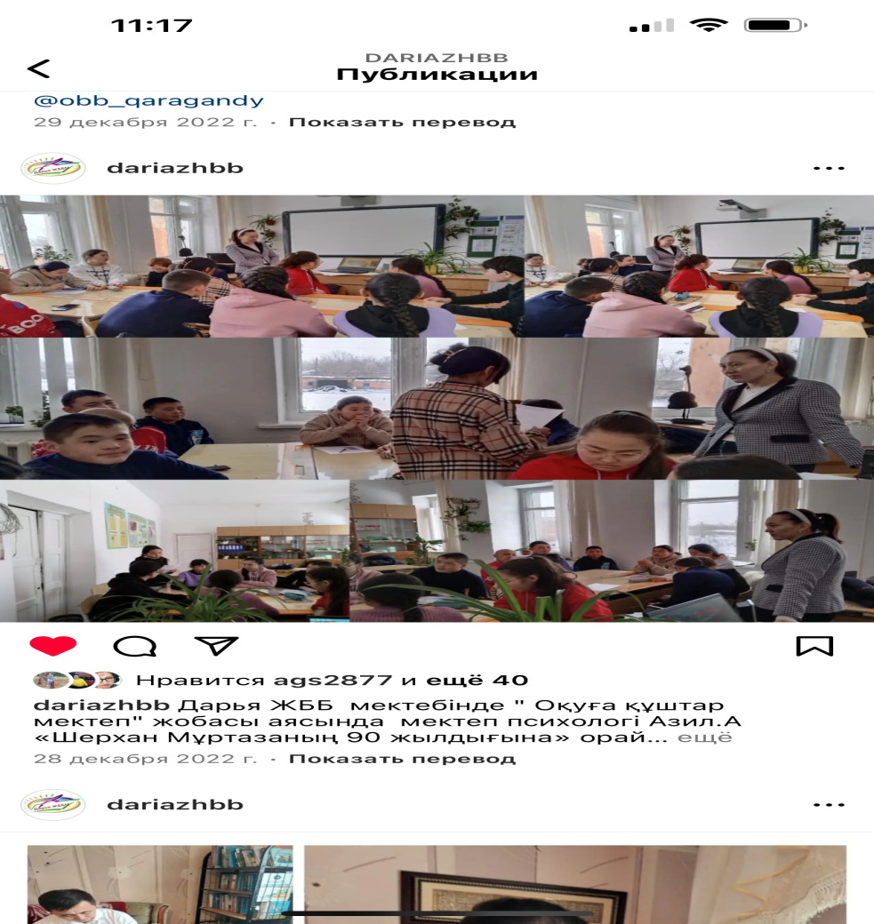
Мектеп кітапханасының электронды нұсқасын құру QK-код пен пайдалану
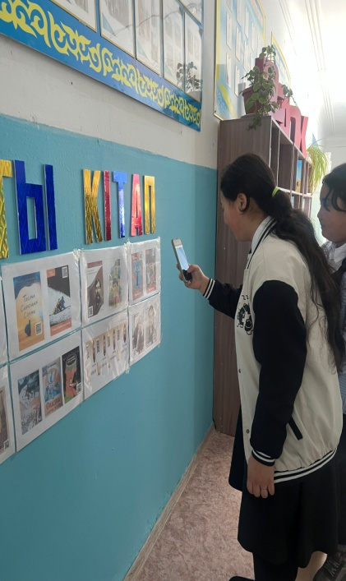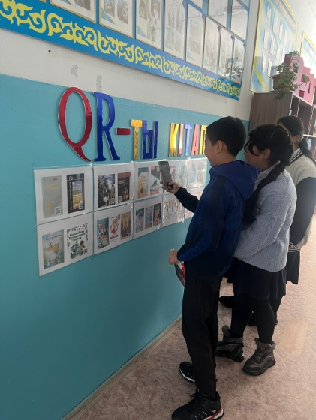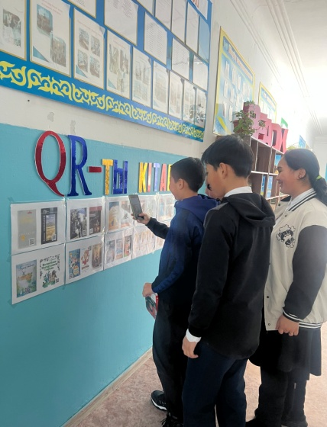

Қаңтар айында :
«Книгу-читаешь, много знаешь» викторина 5-8 класс
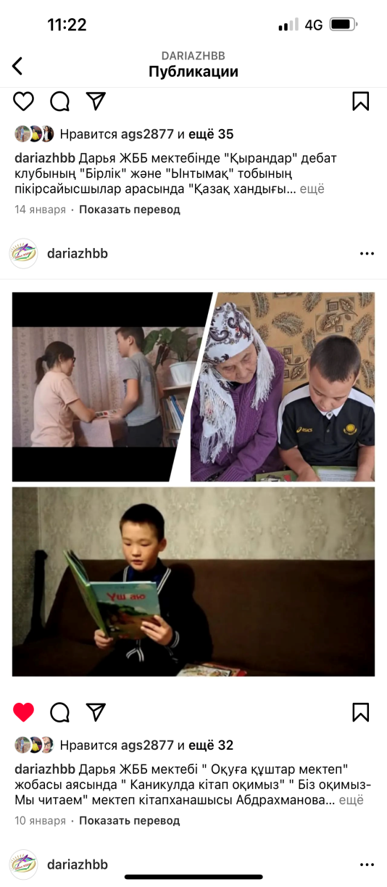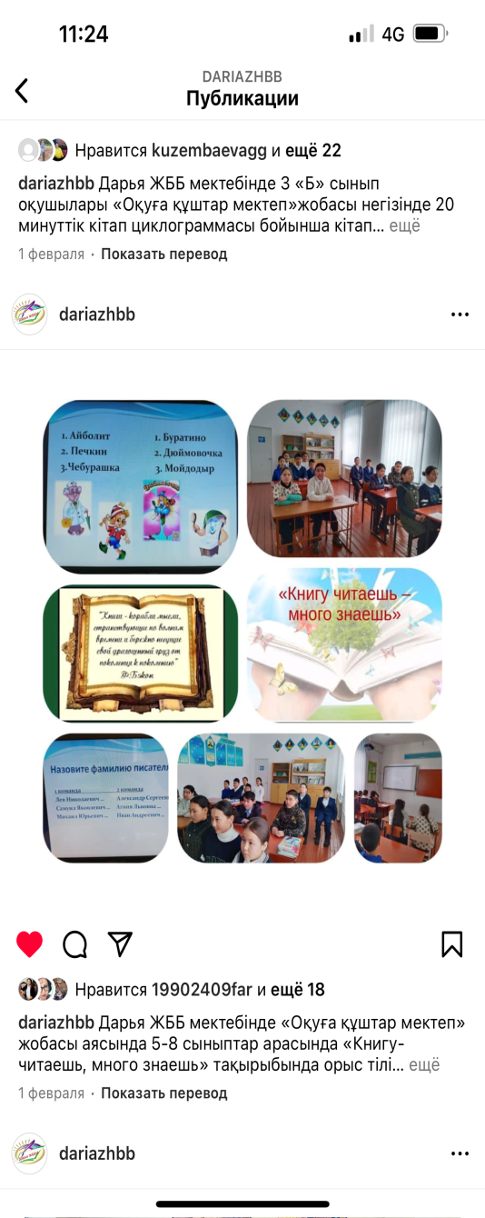
«Кітап оқып рухани бай бол» 20 минуттық кітап оқу
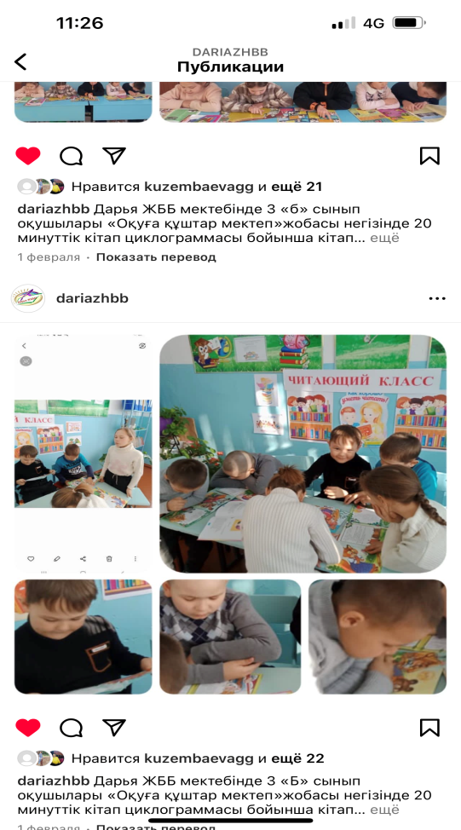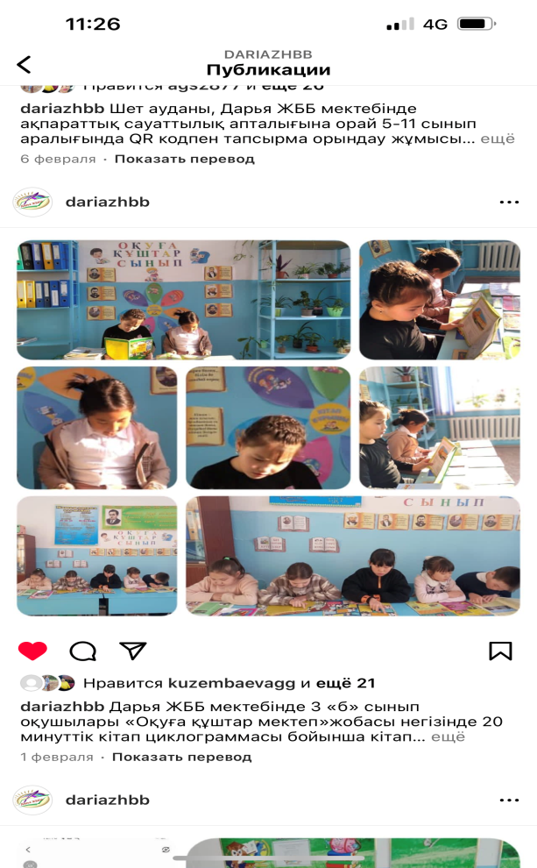
«Бірге кітап оқиық»
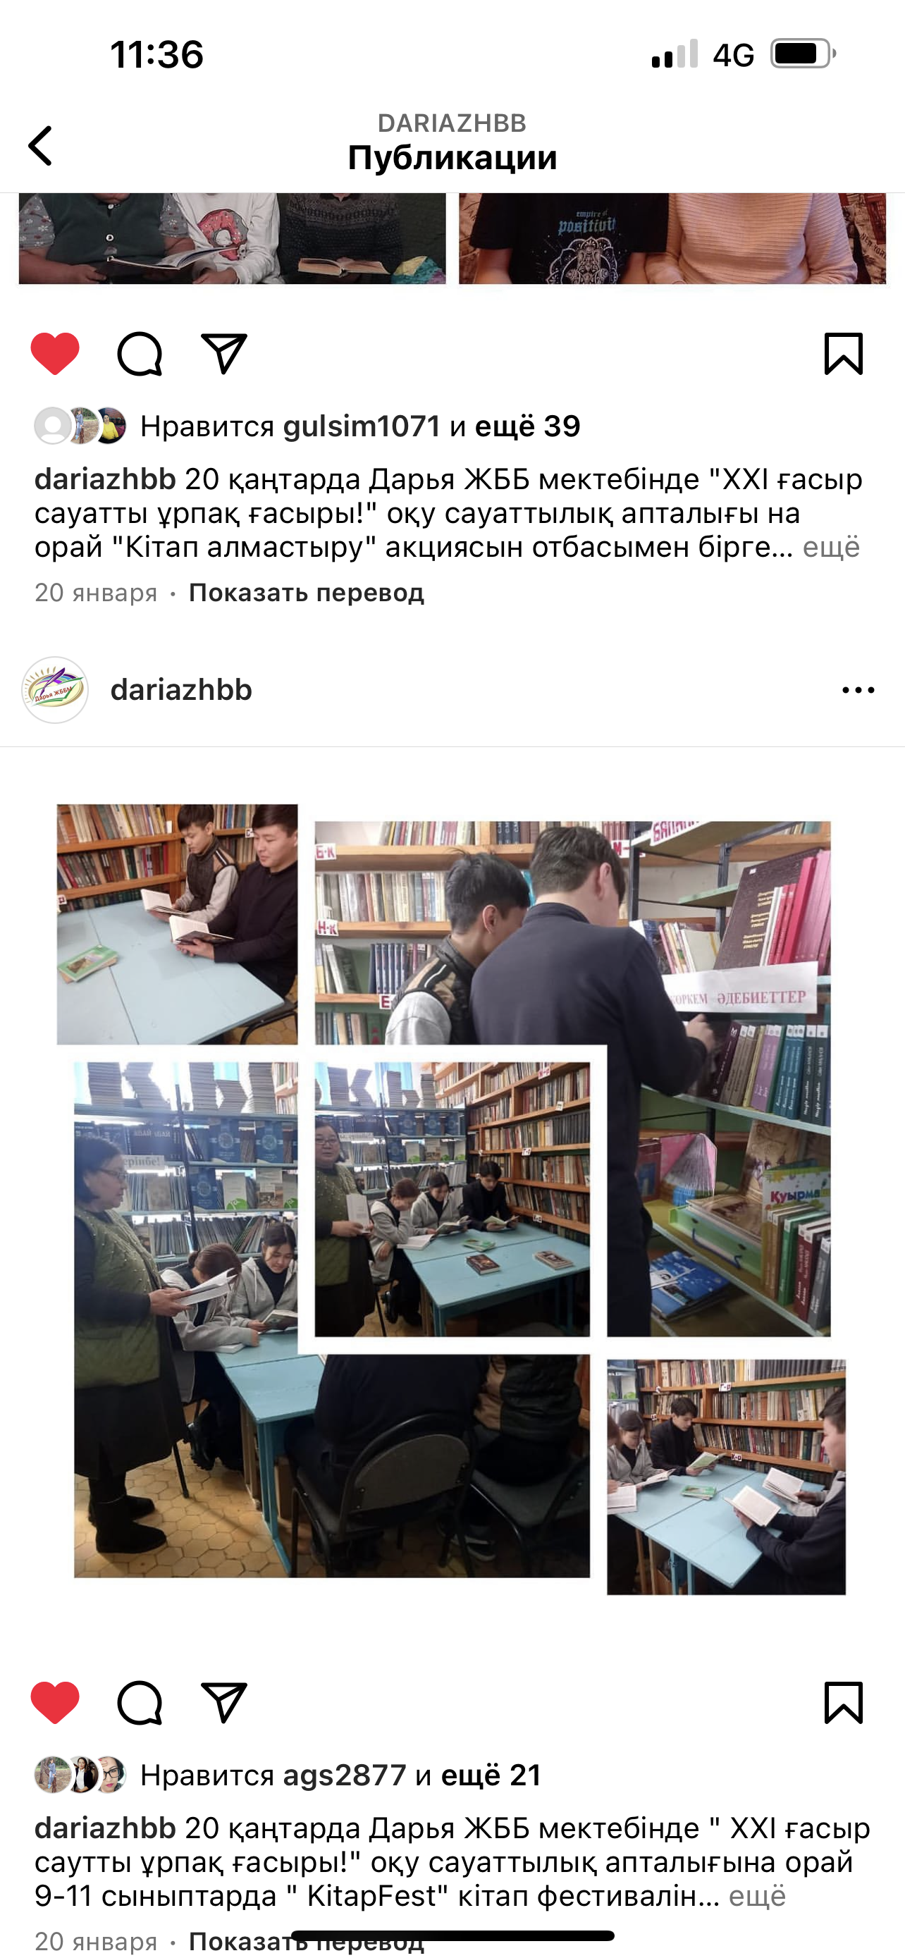

Ақпан айында :
«Оқырман отбасы» байқауы, көрме
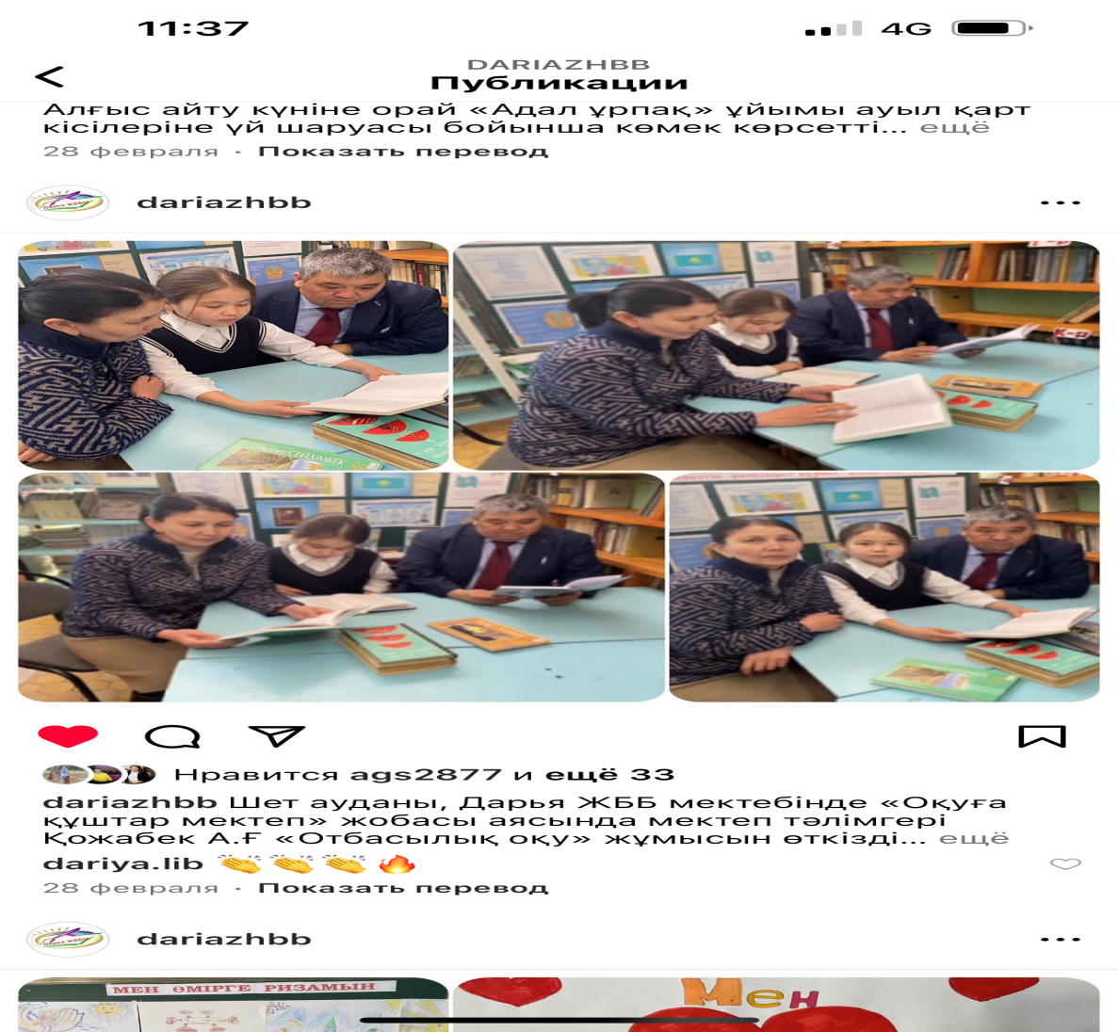
Ертегілер әлемі
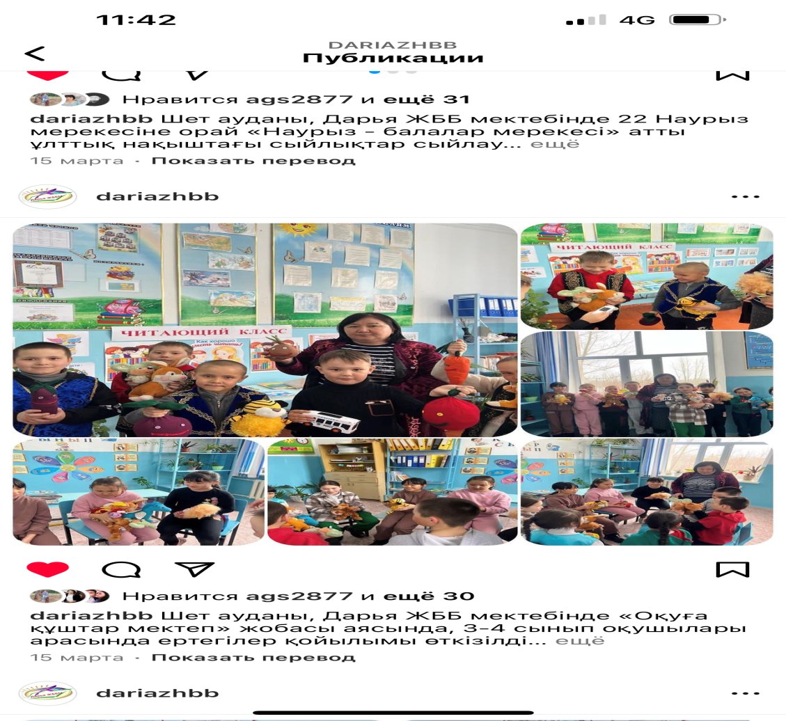

Наурыз айында :
«Ғабит Мүсірепов 120 жыл» іс-шаралар интелектуалды ойын
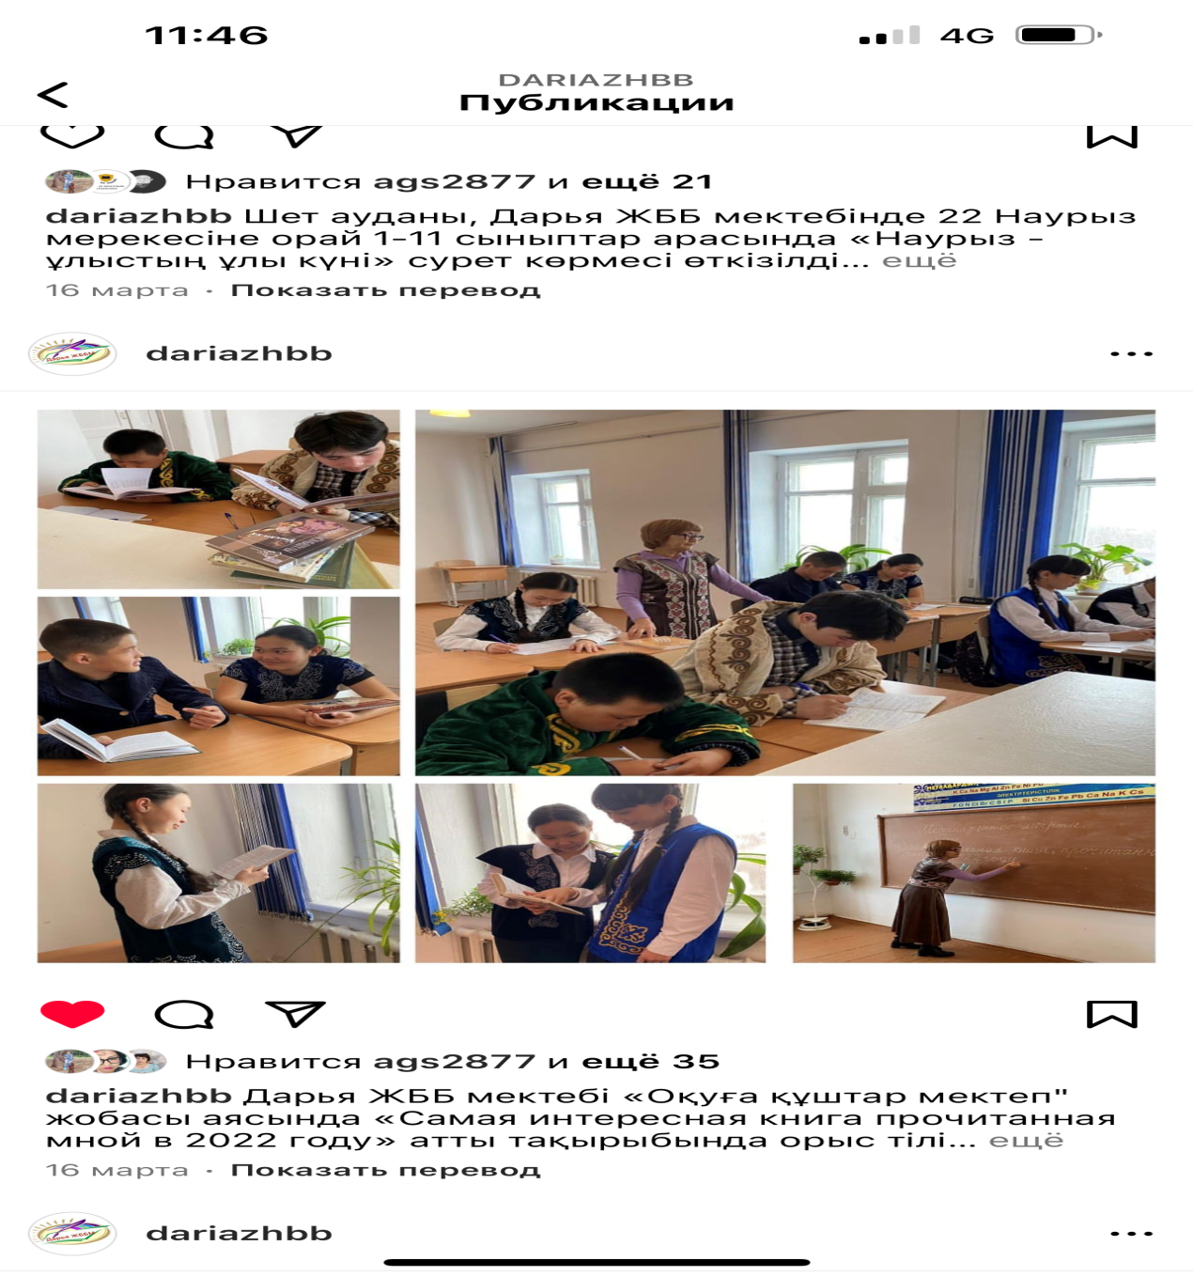

«Оқуға құштар ата-ана, оқуға құштар бала» челлендж
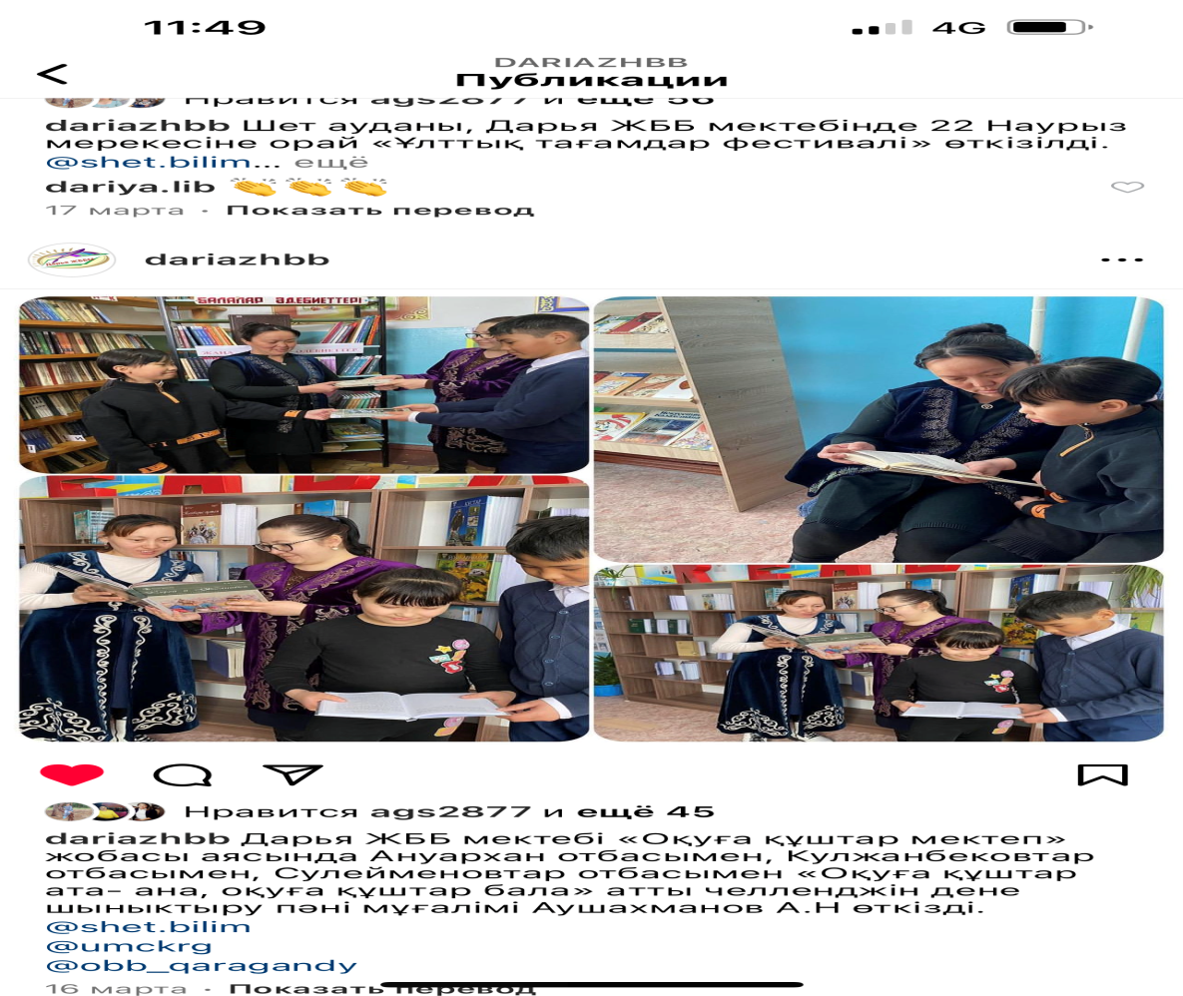
Сәуір айында :
«Кітап суретін саламыз»
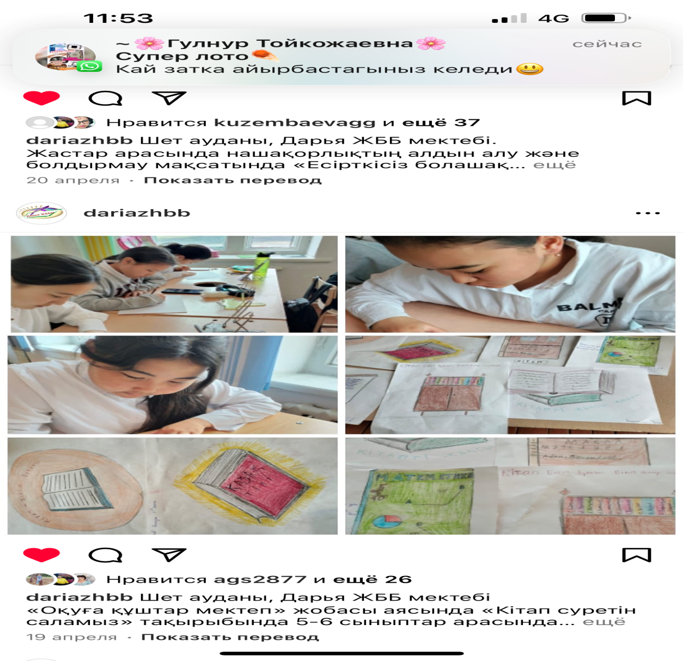
Қазыбек бидің 355 орай танымдық сағат
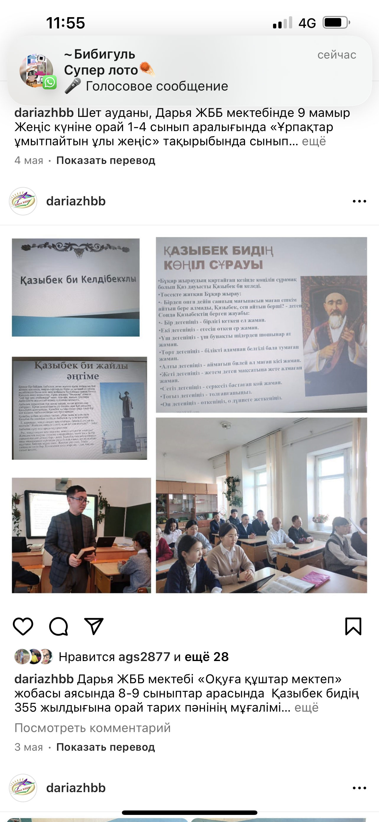

Мамыр айында :
«Үздік оқырман»
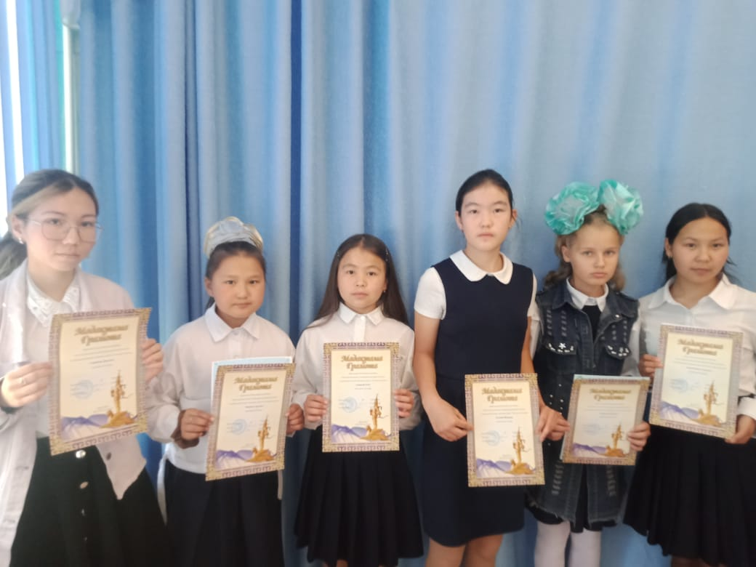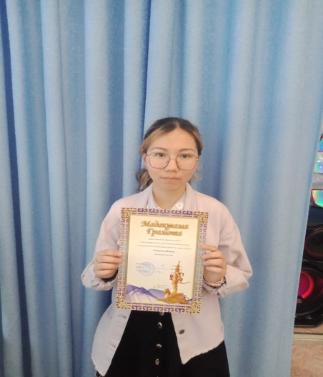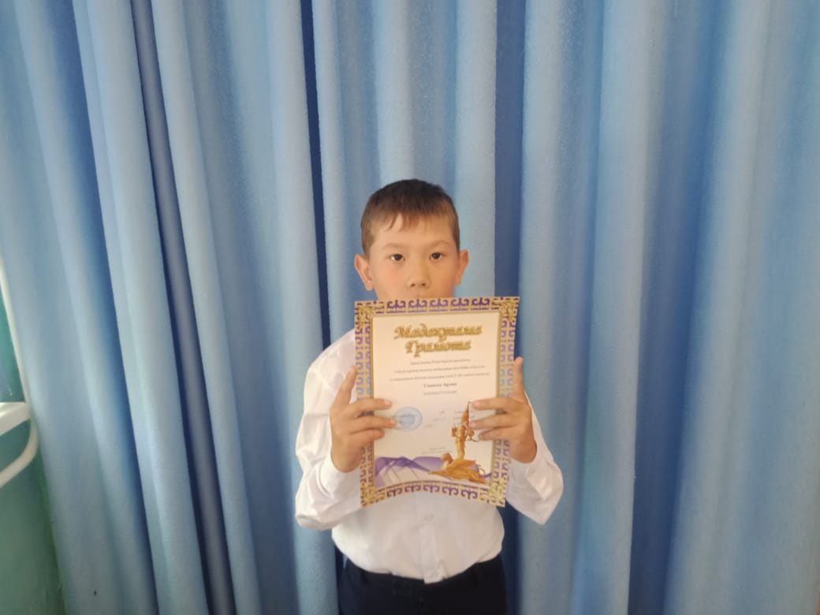
«Жазға демалысқа жақсы кітаппен» жазғы демалысына кіткптар тізімін дайындап, оқуға кеңес беру

